**28 апреля Всемирный день охраны труда.**

2018 год профсоюзом объявлен годом охраны труда. Особое внимание уделяется охране труда молодых сотрудников.

28 апреля, было проведено профсоюзное собрание, на котором рассматривались вопросы важности сохранения психического и физического здоровья. Влияние психосоматических расстройств на здоровье человека. Методы борьбы со стрессом на рабочем месте.

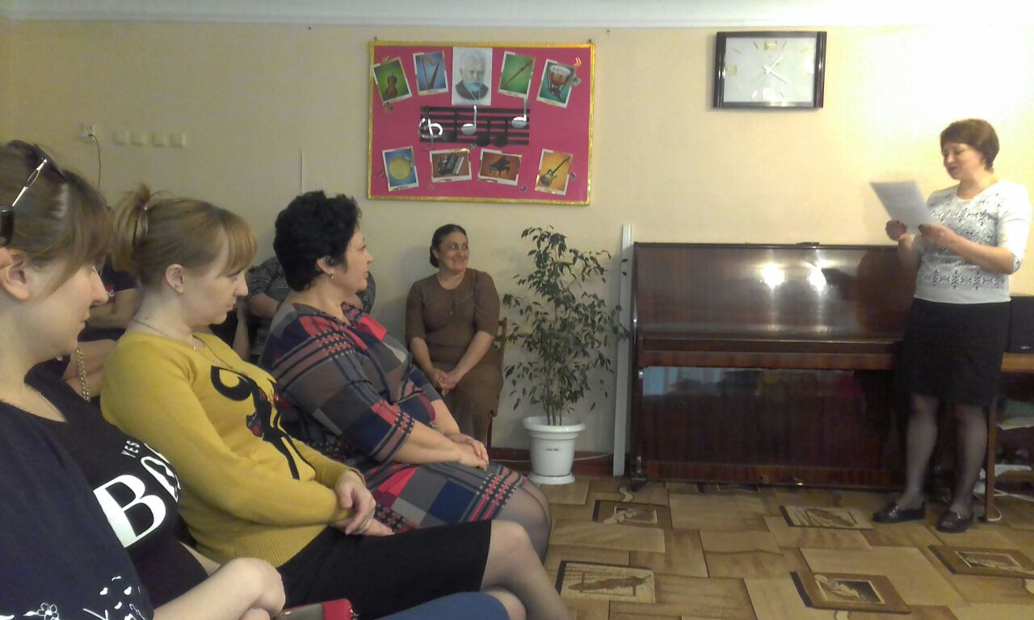

Физинструктор Сафаралиева Р.З. поделилась умением справляться с плохим самочувствием с помощью физических упражнений.

